Temat zajęć:
Cztery pory roku – przewidywanie nazw – wróżenie.

Przewidywany czas – 1 godzina lekcyjna

Cele ogólne

Przypomnienie i utrwalenie poznanych wcześniej poleceń i konstrukcji języka SCRATCH,

Przypomnienie narzędzi w środowisku SCRATCH

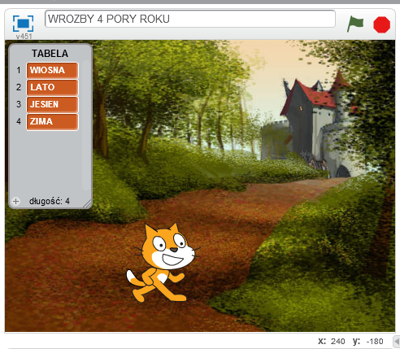
Implementacja gry według opracowanego pod kierunkiem trenera scenariusza.
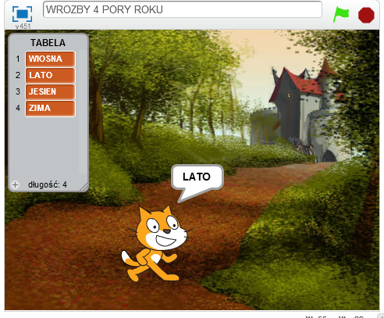
WPROWADZENIE: W efekcie po wybraniu na klawiaturze jednej z liter W, L, J, Z duszek ma wyświetlić nazwę pory roku o nazwie, która zaczyna się od wybranej przez gracza litery.
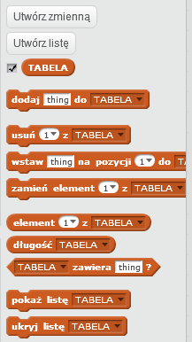
Np. po wybraniu litery L duszek wyświetli chmurkę z napisem LATO.
- Ćwiczenie (wykonanie zadania)
- wyboerz dowolne tło sceny z biblioteki przedstawiające jedną z pór roku.
- Kolejnym etapem jest utworzenie zmiennej TABELA.

SKRYPTY/DANE/UTWÓRZ ZMIENNĄ/ wprowadź nazwę TABELA
Po lewej stronie w tabeli wprowadź z klawiatury kolejno nazwy pór roku: WIOSNA, LATO, JESIEŃ, ZIMA
- Następnie ułóż skrypt dla każdej pory roku uwzględniając przy tym odpowiednią literę, wykorzystując przy tym funkcję „jeżeli” i „powiedz”
- WIOSNA
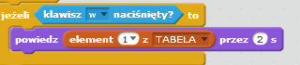
- LATO
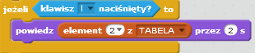
- JESIEŃ
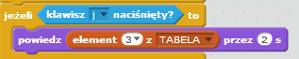
- ZIMA
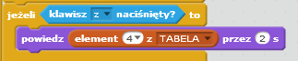
- Następnie złóż pełny skrypt wykorzystując funkcję „zawsze”
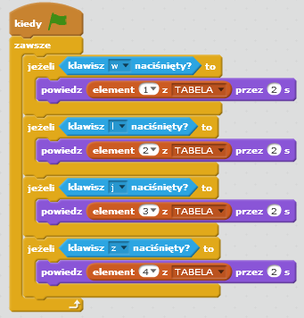
- Dla sprawdzenia należy zaimplementować grę i sprawdzić czy działa poprawnie.
Efekty ROZWIĄZANIA
